Audio- und Videobearbeitung exemplarisch mit Android/PowerDirector
- Erstellung eines Kurzfilms/Tutorials -
Inhaltsverzeichnis
Videoschnitt mit PowerDirector 1
1 Aufnahme der Foto- und Videosequenzen 1
2 Öffnen der App PowerDirector und Anlegen eines neuen Projekts 2
3 Auswahl Filme und Fotos 2
3.1 Effekte hinzufügen 3
4 Audioinhalte 3
4.1 Eigene Hintergrundmusik hinzufügen 3
4.2 Originaltonspur ausschalten 3
4.3 Tonspur selbst besprechen 4
4.4 Mehrere Tonspuren übereinander legen 4

Videoschnitt mit PowerDirector
Videoarbeit ist ein wichtiger Bestandteil multimedialer Anwendungen. Gute, selbst erstellte Videos haben ihren eigenen Charme, einen individuellen Charakter und sind aus urheberrechtlicher Sicht unproblematisch. Sie lassen sich in Präsentationen einbinden oder mittels anderer Apps (Explain Everything) weiterverarbeiten.

Bis vor wenigen Jahren waren zur Erstellung und dem Bearbeiten von Videos noch relativ aufwändige Soft- und Hardware notwendig. Mit den Tablets kamen jedoch Apps – die zwar nur ein eingeschränktes Spektrum der traditionellen Software anbieten - anderseits aber ein intuitiveres Arbeiten ermöglichen. Dadurch ist es heutzutage möglich, Lernvideos bzw. Tutorials ohne größeren Zeitaufwand anzufertigen, somit können diese in fast allen schulischen Bereichen von Schülern und Lehrern eingesetzt werden.

Wir haben uns zu der Erstellung eines kleinen Lehrvideos entschieden, bei dem die Teilnehmer folgende Module kennenlernen:

- Android-Tablet als Video- und Fotokamera verwenden
- Filme zusammenfügen und schneiden
- Eine oder mehrere Audiodateien unterlegen
- Import von externen Audiodateien

Die App PowerDirector verwenden wir, da diese kostenfrei ist und dennoch alle gewünschten Funktionen „on Board“ hat. Sie ist zudem in der Handhabung sehr leicht und kann von den meisten Anwendern fast intuitiv verwendet werden.

Aufnahme der Foto- und Videosequenzen
Um Bilder aufzunehmen, empfiehlt es sich, diese aus einem einheitlichen Abstand zu fotografieren.

Tipps zum Fotografieren:

- Vermeiden Sie gegen das Sonnenlicht zu fotografieren.
- Bei dunklem Umgebungslicht kann eine Taschenlampe (integriert in alle Smartphones) verwendet werden.
- Möglichst auf digitalen Zoom verzichten, da sich dadurch die Bildqualität verschlechtert.
- Um Ihr Projekt zu strukturieren, empfiehlt sich die Verwendung eines selbst erstellten Storyboards

Für die Erstellung der Filmsequenzen orientieren Sie sich bitte am Storyboard.

Öffnen der App PowerDirector und Anlegen eines neuen Projekts
Öffnen Sie die App PowerDiretor und klicken Sie nun auf „Neues Projekt erstellen“ und vergeben Sie nun einen Namen.
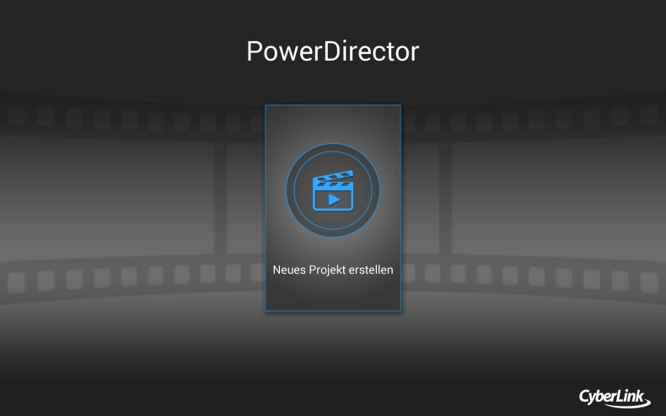
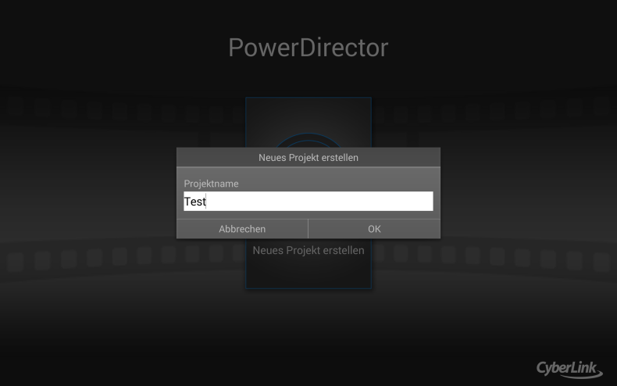

Auswahl Filme und Fotos
Oben links beim Kamerasymbol finden Sie die von Ihnen erstellten Videos und Filme. Fügen Sie bitte die vorher gefertigten Videos/Bilder (Fotosymbol) mittels Drag & Drop ein. Die ausgewählten Dateien erscheinen rechts unten in der Zeitleiste. Sie können diese zuschneiden, indem Sie das Filmsymbol für ca. 2 Sekunden berühren und die grünen Punkte nach rechts bzw. links verschieben.
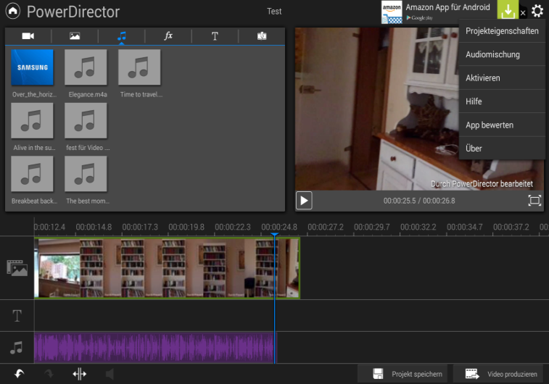
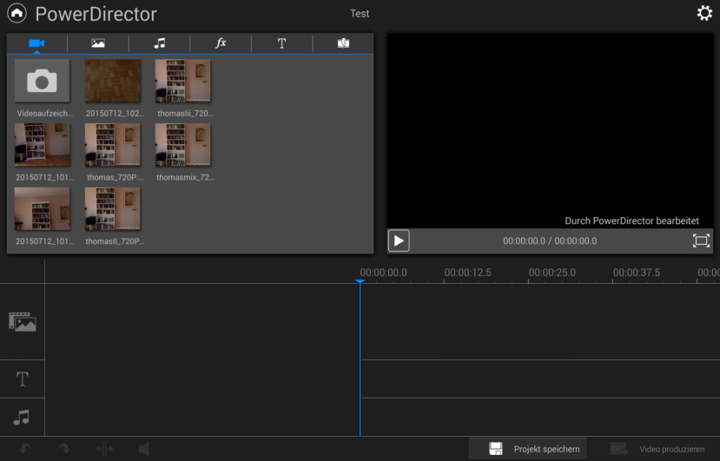

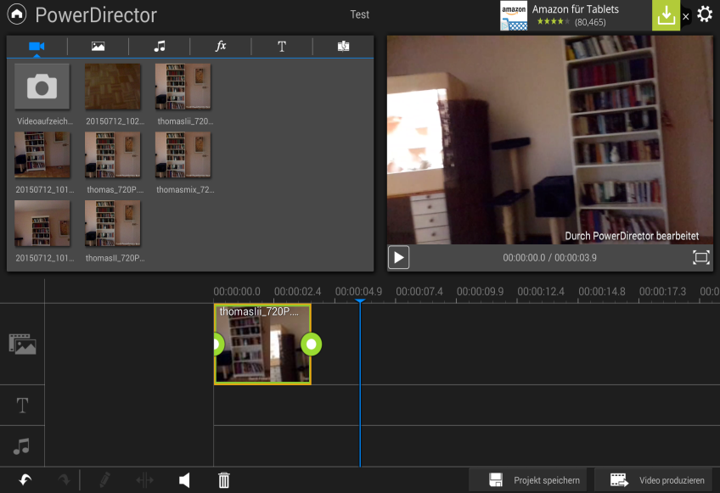

Effekte hinzufügen
Sie können Ihren Film mit verschiedenen Effekten versehen. Im schulischen Bereich gilt, weniger ist mehr, verwenden Sie also eher dezente Animationen und setzen Sie sie sparsam ein. Sie können jetzt bereits eine Vorschau Ihres bisherigen Ergebnisses anschauen.

Audioinhalte
Eine gut gewählte Tonspur (Sprache, Musik) rundet das vorher erstellte Video ab und ist somit fast unerlässlich. Eine hervorragende Methode dies nachzuvollziehen, ist es, ein und dasselbe Video einmal ohne und anschließend mit Sound vorzuführen.

Eigene Hintergrundmusik hinzufügen
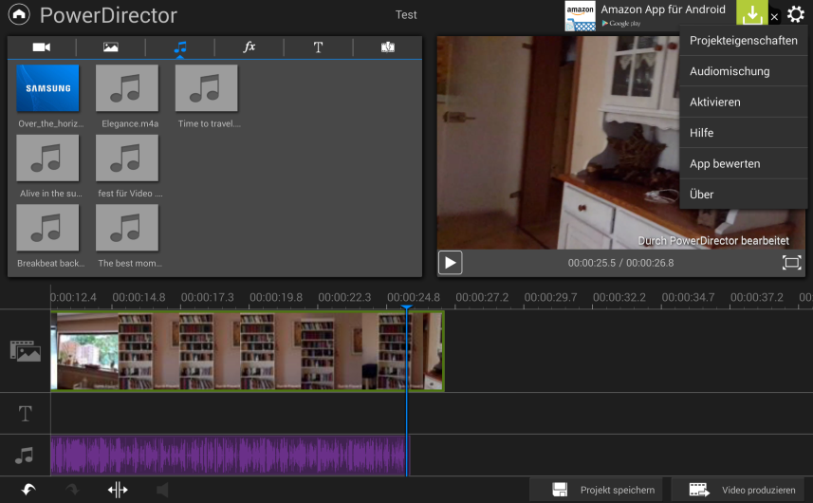
Klicken Sie dafür zunächst auf das Symbol für Ton und suchen Sie eine Hintergrundmusik heraus, die zum Inhalt Ihres Filmes passt. Ist diese gefunden, haben Sie wieder die Möglichkeit Ihr vorläufiges Ergebnis zu prüfen. Sie werden feststellen, dass nun ein Mix aus dem Originalton und Ihrer Hintergrundmusik abgespielt wird.

Im Gegensatz zu anderen Videobearbeitungsprogrammen bietet PowerDirektor nicht die Möglichkeit zwei oder mehrere Tonspuren gleichzeitig zu hinterlegen. Mittels eines kleinen „Tricks“ ist es dennoch möglich, gleichzeitig eine Musiktonspur und eine Sprachspur in unser Tutorial unterzubringen.

Originaltonspur ausschalten
Im nächsten Schritt eliminieren wir den Originalton des Videos, sodass wir nur noch die Hintergrundmusik hören. Tippen Sie deshalb bitte auf das Menürad rechts oben und anschließend auf „Audiomischung“.

Verschieben Sie den Regler bitte nach ganz links. Testen Sie anschließend erneut Ihren Film. Jetzt sollte nur noch die Hintergrundmusik ohne den Originalton hörbar sein. Um diese Hintergrundmusik als neuen Originalton für unseren Film zu hinterlegen, ist es nun erforderlich Ihr „Projekt“ in einen „Film“ umzuwandeln. Dies funktioniert indem Sie auf „Video produzieren“ tippen. Klicken Sie nun auf „Film produzieren und speichern“. Anschließend werden Sie gefragt, in welcher Auflösung Sie das Video wünschen. Bei der kostenfreien Version von „PowerDirector“ ist die Auswahl auf maximal 720 p beschränkt, was jedoch in aller Regel vollkommen ausreichend ist. Vergeben Sie nun einen Namen für Ihren Film, der Ihre gewünschte Hintergrundmusik enthält und dessen Originaltonspur Sie gelöscht haben.

Tonspur selbst besprechen
Bei dem Filmen mit Tablets ist der Originalton oft nicht sehr gut zu verstehen, weil beim gleichzeitigen Filmen und Sprechen das Mikrofon meist nicht optimal ausgerichtet ist und es auch häufig zu Störgeräuschen kommt. Deshalb werden bei Tutorials die Sprachsequenzen in aller Regel erst im Nachhinein hinzugefügt. Hierfür verwenden wir eine weitere kostenfreie App, „HD Audio Recorder Pro“. Das Programm ist äußerst einfach gehalten und bedarf daher keiner größeren Erklärung. Klicken Sie einfach auf „Record“ und sprechen Sie den gewünschten Inhalt ein. Es empfiehlt sich hierbei, nicht den gesamten Text auf einmal aufzunehmen, sondern sequentiell vorzugehen. Damit verringert sich die Gefahr, dass Sie sich versprechen und sie können später leichter den jeweils gewünschten Sprechtext, an die entsprechende Stelle des Videos verschieben. Verwenden Sie für Ihre Audioinhalte aussagekräftige Dateinamen, das erleichtert Ihnen später das Einfügen.

Mehrere Tonspuren übereinander legen
Ein schöner Effekt ergibt sich, wenn Sprach- und Musikinhalte parallel ablaufen. Wie schon erwähnt, müssen wir uns eines kleinen Tricks bedienen, um dies mit „PowerDirector“ zu erreichen. Legen Sie bitte erneut ein Projekt in „PowerDirector“ an. Fügen Sie bitte nun das gerade abgespeicherte Video (kein Originalton, nur Hintergrundmusik) ein. Klicken Sie nun erneut auf das Symbol für Ton. Jetzt können Sie die Audiodateien, die Sie mit „HD Audio Recorder Pro“ aufgenommen haben einfügen. (Falls „PowerDirector“ Ihnen diese Audiodateien nicht direkt anbietet, müssen die Audiodateien manuell verschoben werden. Klicken Sie hierfür in Ihre „Eigene Dateien“ und verschieben Sie die Sprechinhalte von „Voicerecorder“ zu „PowerDirector“.)

Bringen Sie nun die aufgenommen Sprachdateien an die gewünschte Stelle. Dies funktioniert mittels Drag & Drop sehr einfach und präzise. Wenn die Audio- und Videodateien perfekt synchronisiert sind, wiederholen Sie den Schritt aus 5.2 und speichern das Projekt unter dem gewünschten Filmnamen ab.

Falls Sie den Film weiter bearbeiten möchten, können Sie ihn unter „Projekte“ erneut aufrufen.
Falls Sie den Film weiter bearbeiten möchten, können Sie ihn unter „Projekte“ erneut aufrufen.
